Информационно-образовательная
газета МБДОУ Д/С 35

Выпуск №2 от 1.10.2021

Садовестнк
Как живём мы интересно,
Сообщает садовестник.

ЧИТАЙТЕ В НОМЕРЕ:  1. День дошкольного работника  2.Детско-родительское творчество «Золотая осень»  3. Как развивать речь ребенка.  4.Международный день мира.  5. ПДД в старших группах  ИНТЕРЕСНЫЕ ДАТЫ  1октябрь –День пожилого человека .  4 октябрь–Всемирный день животных.  4 октября-10 октября- Всемирная неделя космоса  5 октября –День учителя | Уважаемые читатели газеты «Садовестник».  Представляем Вам новый номер газеты, в котором отражена наша деятельность. В детском саду происходит много интересных, познавательных событий и мероприятий. Как всегда, наши воспитатели и узкие специалисты детского сада предложат вам свои интересные консультации и советы.  Всем приятного чтения!  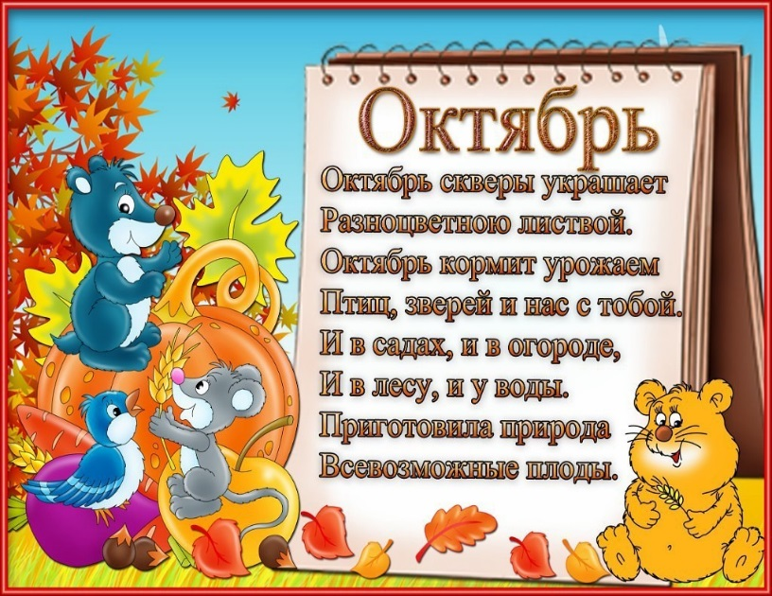
Активные ссылки МБДОУ Д/С 35
Сайт: https://belds35.obr23.ru/#/ mbdoy_ds_35
День дошкольного работника
5 октября 2021 года в здании районного Дома культуры состоялось празднование дня учителя. В зале РДК собрались те, кто однажды выбрал профессию педагога.
Виновники торжества принимали поздравления за достигнутые успехи в обучении и воспитании детей, многолетнюю плодотворную работу и высокое профессиональное мастерство.
Воспитатель нашего детского сада Шириметова Людмила Владимировна награждена Почетной грамотой главы МО Белореченский район за многолетний добросовестный труд, ответственное и творческое отношение к работе.
Коллектив детского сада поздравляет Людмилу Владимировну и желает дальнейших успехов в педагогической деятельности!

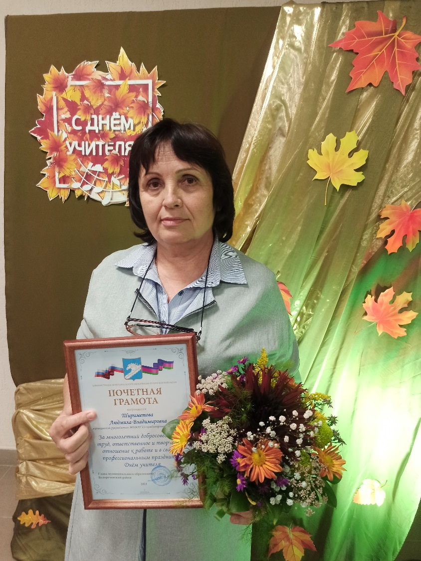
Детско-родительское творчество
«Золотая осень»
Цель: вовлечение родителей и детей в совместную творческую деятельность по
изготовлению поделок из природного материала на тему «Золотая осень».
Лес, точно терем расписной,
Лиловый, золотой, багряный.
Веселой, пестрою стеной
Стоит над светлою поляной.
И. Бунин
Вот и осень красавица наступила! Долгожданная пора для многих детей и взрослых. Много нового и интересного она нам принесла. Осенью можно любоваться красотой разноцветных листьев, погреться в лучах осеннего солнышка, набрать шишек, желудей, и включить свою фантазию.
В нашем детском саду уже стало традицией делать выставки детско - родительского творчества.
В настоящее время взаимодействие с родителями является одной из важнейших задач дошкольного учреждения. Одной из форм вовлечения родителей в деятельность детского сада, является совместное творчество. Совместное творчество детей и родителей формирует хорошие доверительные отношения между ними, оказывает положительное влияние на развитие ребенка и приучает его сотрудничать. Участие в совместной деятельности семьей, вызывает у ребенка большую радость.
Одним из мероприятий по взаимодействию с родителями, явилась организация выставки совместного творчества детей и родителей по теме «Золотая осень». Дети и родители приняли активное участие. Выдумке и фантазии не было границ! Каждая поделка отличалась оригинальностью. Все участники продемонстрировали свой талант!
Вот и мы решили вдохновить наших родителей и детей на своё творчество.
Вот что у нас получилось:

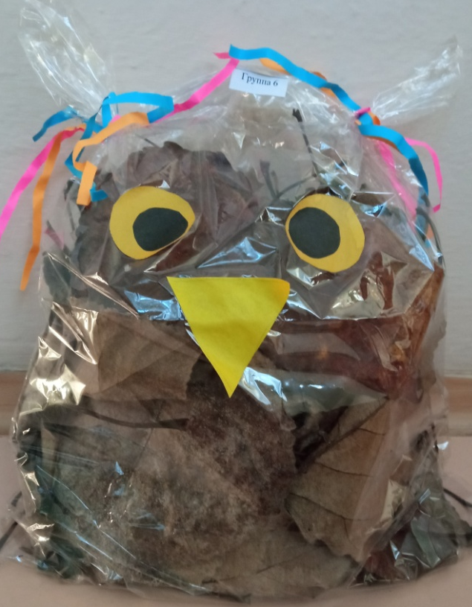
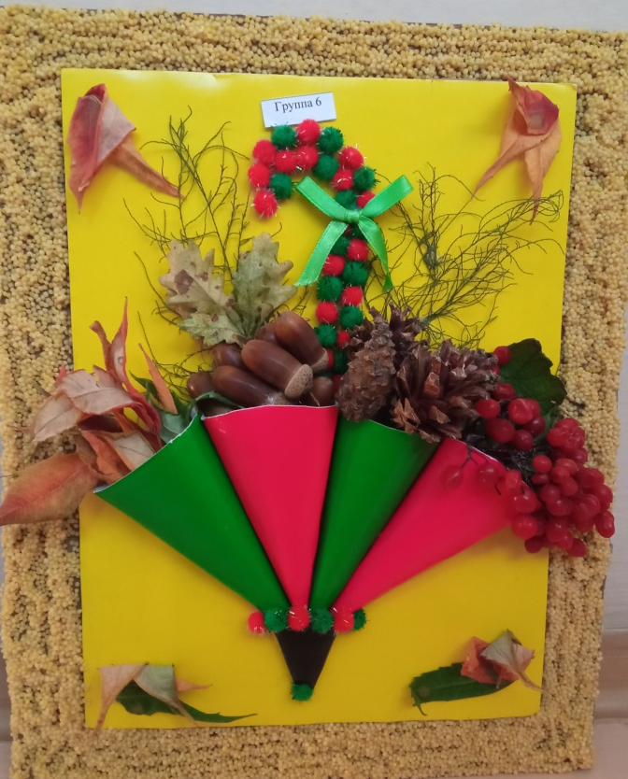

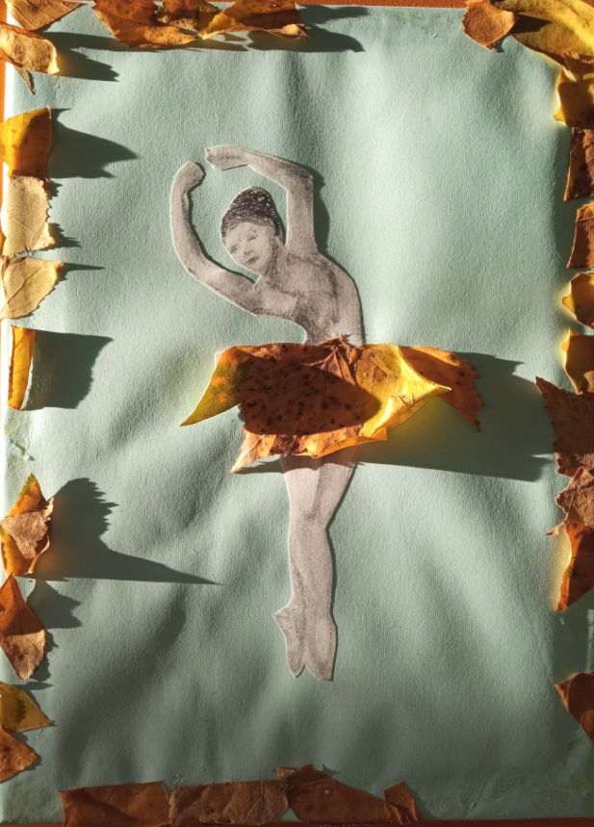
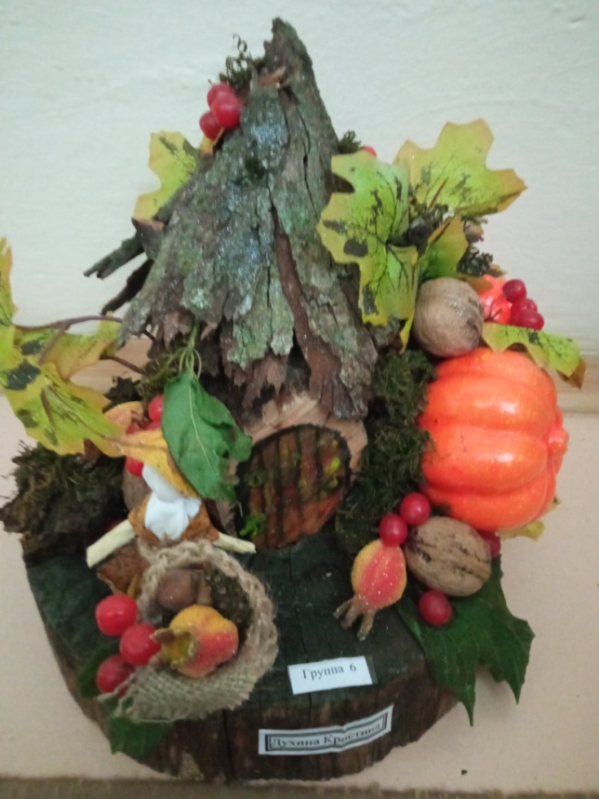

Лучшие работы были отправлены в международный творческий конкурс совушка «Здравствуй, осень золотая!» для детей дошкольного возраста. Где дети получили награждение диплом I степени.
Благодарим родителей и воспитанников за участие!!

Воспитатель: Звонкина Н.В
Как развивать речь ребенка.
Ученые отмечают, что последнее время возрос процент детей с речевыми нарушениями. К сожалению, к логопеду такие дети попадают преимущественно только перед школой, в лучшем случае после пяти лет. В результате упускается самый значимый для речевого развития ребенка возраст, который длится до трех- четырех лет. Почему то мой сын (дочка) плохо разговаривает, часто слышим мы от родителей и начинается поиск причин.
Для успешного развития речи полезно читать и чем раньше тем лучше, начиная с внутриутробного периода, рассказывать небольшие стихи, песенки, потешки - они ритмичны и напевны , словно колыбельные песни, короткие стишки, которые легко запоминаются.
Ребенок может повторить одно слово из стишка, целую строчку или запомнить его целиком. Если малыш начал повторять текст, поддержите его, говорите вместе с ним, обязательно хвалите за любые успехи. Многократное повторение слов в разных видах упражнений способствует накоплению активного словаря и совершенствованию грамматического строя речи. Играя с малышом, четко произносите речевой материал, меняя интонацию и силу голоса. Помогайте малышу, поощряйте любые попытки произношения слогов, звукопроизношений, слов.
Ну как привлечь ребенка выучить четверостишье или потешку?
Для лучшего закрепления зрительного образа предметов-являются предметные картинки. Читая текст стихотворения, предложите ребенку найти нужную картинку ( из 5-7 штук), при затруднении обязательно нужно помочь, систематические разнообразные упражнения развивают интерес. Со временем используйте несколько предметных картинок, если в тексте говорится о нескольких предметах, с помощью этих картинок можно показывать ребенку мини- спектакли.
Проговаривайте вместе с детьми считалки, считая себя и детей или загибая пальчики. Двигайтесь вместе с детьми под ритмическое проговаривание стишков: хлопайте в ладошки, топайте, шагайте, поднимайте руки, приседайте – все это дает возможность лучше запомнить текст. Обращайте внимание на предметы реальной жизни, называйте их с ребенком, вспоминайте игры и упражнения, посвященные предметам животного и растительного мира.
Разностороннее развитие ребенок получает в игре, в развлечении – они обогащают детей новыми впечатлениями, закрепляют знания, развивают речь, художественный вкус, активизируют их. Это позволяет глубже усвоить содержание сказок, развивает у детей самостоятельность, раскрывает индивидуальные способности. Дети узнают некоторую условность ролей. Вот, например, роль яблоньки в сказке « Гуси – лебеди». Дети знают, что яблоня говорить не может, и поэтому надо как можно красочнее воссоздать ее образ . Рассказать ребятам, как яблоня отвечала девочке: она помахала своими ветками и шелестела листьями. Такие ассоциации помогут детям понять условность неодушевленных персонажей сказки и вжиться в образ.
Чем чаще, мы взрослые, будем читать, играть , петь с детьми- тем быстрее ваш ребенок заговорит правильно, эмоционально и артистично
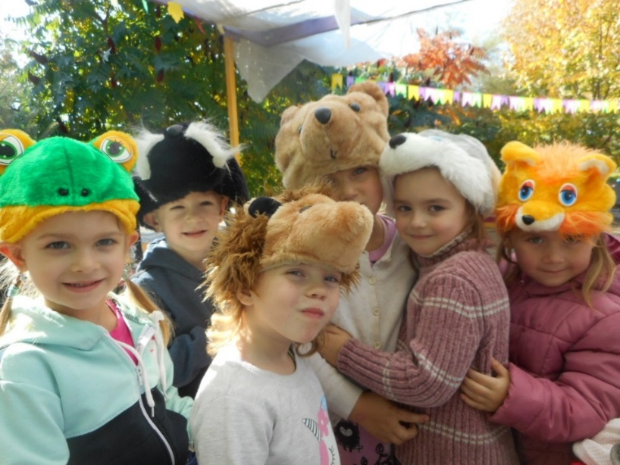
Воспитатель: Жидок И.Л
Международный день мира
21 сентября - международный день мира. Слово «мир» имеет несколько значений.
Мир - вселенная, планета, земной шар, а также население, люди земного шара.
Мир -это дружеские связи, согласие между людьми, тишина, покой, соглашение о прекращении войны.
Мир трудно построить, еще труднее его сберечь. День мира придумали в поддержку мира. С 2002 года Международный день мира отмечается 21 сентября как день всеобщего прекращения огня и отказа от насилия.
Одним из наиболее известных символов мира является голубь.
Существует легенда о японском журавлике, которая связана с маленькой девочкой из Японии - Сасаки Садако.
Итак, однажды (во время войны, в 1945 году) планету потряс ядерный взрыв - на город Хиросиму упала атомная бомба .
Семья девочки не пострадала, хоть и взрыв прозвучал всего в двух километрах от их дома. Всё было в порядке. Только через несколько лет Садако заболела, причиной этого стал взрыв бомбы.
Однажды друзья девочки принесли бумажного журавлика. И рассказали старинную японскую легенду о том, что тот, кто сложит 1000 бумажных журавликов, получит от судьбы в подарок одно желание – длинную жизнь, излечение от болезни. Девочка поверила в легенду и стала делать журавликов из бумаги.
Но здоровье Садако ухудшалось и она успела сделать лишь 644 журавлика. Её друзья доделали остальные 356 журавликов. И в память о Садако и других детях, погибших от войны, они установили статую девочки с бумажным журавликом в руке .
На статуе написано:
«Это наш крик, Это наша молитва, Мир во всем мире».
Садако Сасаки стала символом неприятия ядерной войны.
В подготовительной группе №7 весь день 21 сентября 2021 года, был посвящен «Международному дню мира». В сегодняшнем неспокойном мире очень полезно и важно поговорить с детьми о самом главном – о мире на планете. Мы с детьми узнали, откуда появился этот праздник, познакомились с символами праздника. Символ праздника - Белый голубь - олицетворение чистоты и единства. Ребята рассказывали, что они понимают под словом "Мир"; вспоминали пословицы и поговорки о мире, стихи, играли в игры, а в итоге сделали белых голубей, которых так и хотелось отпустить в небо!
Наши ребята дома нарисовали рисунки (с помощью родителей) на данную тему.
Мы с вами должны понять, что будущее в руках детей, и с самого детства надо учиться жить вместе, понимать друг друга и беречь хрупкий мир!
Мирное время – это благо, дающее нам возможность стабильно жить: учиться, работать, создавать семьи, реализовывать свои общественные права, расти духовно и нравственно.
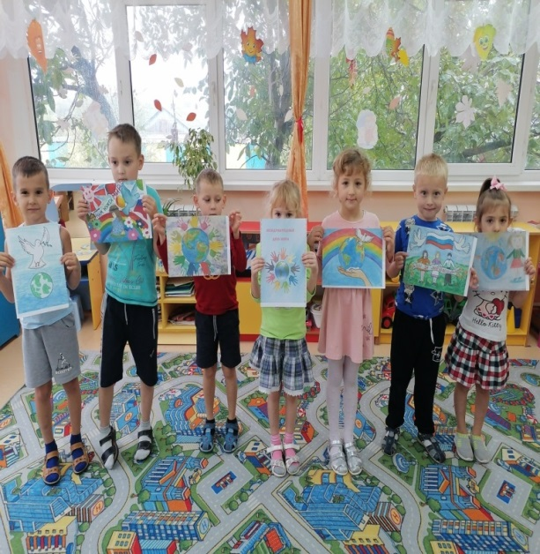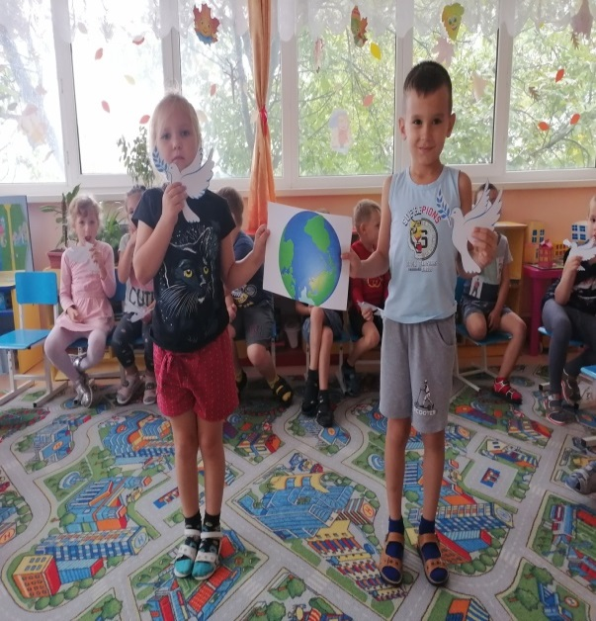

Воспитатель: Кешишян М.В.
ПДД в старших группах
Актуальность организации работы по предупреждению дорожно-транспортного травматизма несомненна. У детей дошкольного возраста отсутствует защитная психологическая реакция на дорожную обстановку, которая свойственна взрослым. Рост количества машин на улицах, увеличение скорости движения являются одной из причин дорожно-транспортных происшествий. Учитывая особую значимость работы в данном направлении, и то обстоятельство, что детский сад является самой первой ступенью в системе непрерывного образования, мы активно работаем по теме «Правила движения – достойны уважения», направленное на профилактику дорожно-транспортного травматизма. Основной целью проведения мероприятий является: формирование представлений детей о правилах дорожного движения и дорожных знаках.
Разработана и проведена работа на тему «Азбука пешехода», где у детей формировались основы безопасного поведения на улице; познакомились пешеходной дорожкой и дорожными знаками, предназначенными для водителей и пешеходов; закрепляли правила дорожного движения, применяли знания, полученные ранее в беседах.
На мероприятии «Дорожные знаки и светофор» беседовали о безопасном поведении на дороге. Отгадывали загадки. Проводились игровые ситуации «Это я, это я, это все мои друзья» и «Поможем инспектору дорожного движения». Игра «Собери дорожный знак», дидактическая игра «Найди свой огонек». Строили пешеходную дорожку «Зебра»
В результате проведенной работы, дети получили стойкие знания о сигналах светофора и правилах дорожного движения, познакомились с указательными и запрещающими дорожными знаками, у детей повысились знания по культуре поведения на улице и выработалась потребность в соблюдении правил дорожного движения.
В заключении мы широко использовали дидактические игры и упражнения: «Найди, где спрятался знак», «Хорошо-плохо», «Что изменилось?», «Кто больше назовёт дорожных знаков», «Сложи знак». Игры организовывались с целью развития внимания, памяти, мышления, а также для закрепления полученных знаний.
Большой интерес вызывают у воспитанников подвижные игры и игры-эстафеты: «Светофор», «Ловкий пешеход», «Эстафета зелёного огонька», в которых развиваются как физические качества, так и закрепляются ПДД.
На стендах размещена информация о профилактике детского травматизма на дорогах, об использовании ремней безопасности и удерживающих устройств, при перевозке детей в личном автомобиле.
В ходе реализации работы в этом направлении были достигнуты определенные результаты: мы обогатили опыт детей, создали необходимые условия в ДОУ для предупреждения детского травматизма на дорогах, повысили компетентность родителей в обеспечении безопасности детей путем проведения бесед. В дальнейшем мы планируем продолжать работу в этом направлении.
